**Лабораторная работа №3**

Лабораторная работа выполнена в среде PostgreSQL.

Описание базы данных (Вариант 4)

Таблицы в базе данных:

* Медперсонал: идентификатор, фамилия, адрес, налог (%)
* Место работы: идентификатор, учреждение, адрес, отчисление в местный бюджет (%)
* Типы операций: идентификатор, наименование, опорный пункт, запасы, стоимость(руб.)
* Трудовая деятельность: договор, дата, мед. персонал, место работы, операции, кол-во, оплата(руб.)

Задание 1.  
Дана схема базы данных в виде следующих отношений. С помощью операторов SQL создать логическую структуру соответствующих таблиц для хранения в СУБД, используя известные средства поддержания целостности (NOT NULL, UNIQUE, и т.д.). Обосновать выбор типов данных и используемые средства поддержания целостности. При выборе подходящих типов данных использовать информацию о конкретных значениях полей БД.  
Решение:

Задание 2.  
Ввести в ранее созданные таблицы конкретные данные (см. прил. 1). Использовать скрипт-файл из операторов INSERT или вспомогательную утилиту .  
Решение:

Задание 3.

Используя оператор SELECT создать запрос для вывода всех строк каждой таблицы. Проверить правильность ввода. При необходимости произвести коррекцию значений операторами INSERT, UPDATE, DELETE.

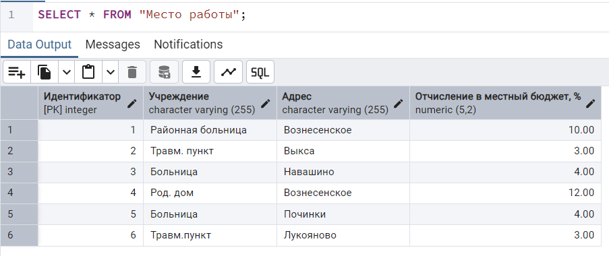

Задание 4.  
  
Вывести с помощью запросов:  
а) различные адреса всех медработников;

б) список всех различных медучреждений

В) различные дни, для которых хранится информация о трудовой деятельности.

Задание 5.  
Вывести:

А) даты и номера договоров, когда производились операции на сумму не менее 14000 руб.

Б) Размер налога для медперсонала из Выксы или Навашино;

В) название, стоимость и адрес опорного пункта для операций, в названии которых есть слово “Инъекция”, и стоящих более 10000руб. Результат отсортировать по адресу и стоимости.

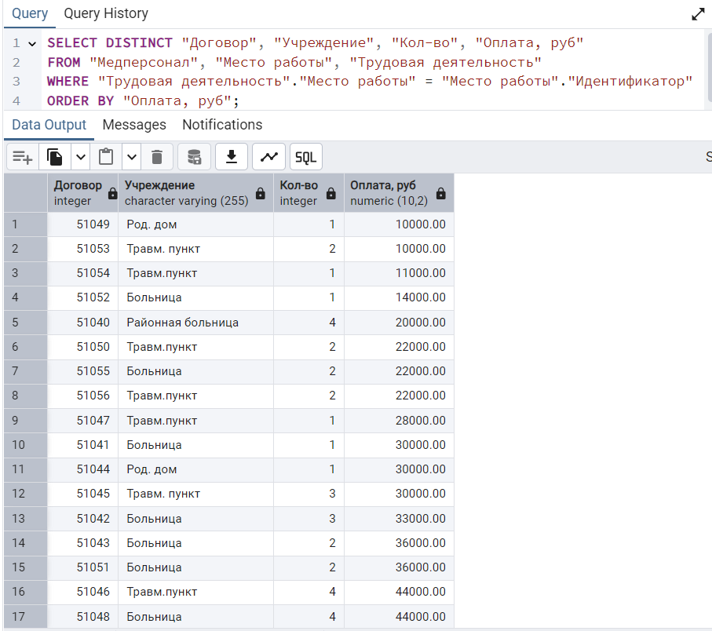Задание 6.  
На основании данных о проведенных операциях вывести в следующем формате все записи:  
А) дата, фамилия медперсонала, название места работы, название операции;  
  
Б) номер договора, название места работы, количество операций, оплата. Отсортировать по возрастанию оплаты.

Задание 7.

Определить:  
А) фамилии и места проживания медперсонала, проведших более одного наложения гипса в день;

*когда исправляла, сменила тему*

Б) название операций, которые проводили врачи из Вознесенского или Выксы в больницах;

В) названия и размер отчислений в местный бюджет для тех учреждений, где проводили операции те, у кого налог не менее 7%, но не более 16%. Включить в вывод фамилии таких людей и отсортировать по размеру отчислений и налогу;

Г) даты, идентификаторы операций и фамилии тех, кто проводил операции стоимостью не менее 7000руб больше одного раза.

Задание 8.

Создать запрос для модификации всех значений столбца с суммарной величиной оплаты, чтобы он содержал истинную сумму, получаемую медперсоналом ( за вычетом налога). Вывести новые значения.

Задание 9.  
Расширить таблицу с данными об операциях столбцом, содержащим величину отчислений в местный бюджет для мед.учреждения, где проводилась операция. Создать запрос для ввода конкретных значений во все строки таблицы операций.

Уровень 2.

Задание 10.  
Используя операцию IN (NOT IN) реализовать следующие запросы:

А) найти фамилии медперсонала из Навашино, проводивших инъекции в Выксе;

Б) найти те операции, которые не проводились до среды;

В) из 7с: названия и размер отчислений в местный бюджет для тех учреждений, где проводили операции те, у кого налог не менее 7%, но не более 16%. Включить в вывод фамилии таких людей и отсортировать по размеру отчислений и налогу;

Из 7d: ) даты, идентификаторы операций и фамилии тех, кто проводил операции стоимостью не менее 7000руб больше одного раза.

Задание 11

Используя операции ALL-ANY реализовать следующие запросы:  
А) найти среди больниц ту, которая имеет наименьший процент отчислений;

Б) найти медперсонал, проводивший операции с самой малой суммой оплаты;

В) найти цену самой дорогой операции, проведенной в четверг или пятницу

Г) из 7а: фамилии и места проживания медперсонала, проведших более одного наложения гипса в день;

Задание 12

Используя операцию UNION получить места проживания медпероснала и опорные пункты для операций.

Задание 13  
Используя операцию EXISTS ( NOT EXISTS ) реализовать нижеследующие запросы. В случае, если для текущего состояния БД запрос будет выдавать пустое множество строк, требуется указать какие добавления в БД необходимо провести.

А) определить тот медперсонал, который не работал в субботу;

Б) найти такие операции, которые проводились всеми врачами в Выксе;

В) определить те места работы, где не делали УЗИ более раза;

Г) определить места работы, где работали все врачи из чужих населенных пунктов.

Задание 14  
Реализовать запросы с использованием аггрегатных функций:

А) найти число различных мест работы для медперсонала, работавшего в мед.учреждениях Выксы;

Б) определить средний размер налога для медперсонала, производившего иньекции;

В) кто из медперсонала делал операцию с минимальной стоимостью;

Г) определить количество операций стоимостью не более 15000, проведенных в понедельник Губановым

Задание 15.

Используя средства группировки реализовать следующие запросы:

А) определить для каждого дня недели и каждой операции сколько раз ее проводили;

Б) найти для каждого медработника среднюю стоимость всех проведенных им операций;

В) определить те мед.учреждения, где суммарная величина стоимости всех проведенных в них операций была более 30000;

Г) для каждого дня недели найти число проведенных в этот день операций.

